Победа над детским раком
48 детей Челябинска и Челябинской области, победившие рак, вместе со своими родными братьями и сестрами провели 3 недели без границ, рамок и ограничений по эмоциям и впечатлениям. Третий год движение помощи онкобольным детям «Искорка» при поддержке Министерства социальных отношений Челябинской области собирает своих подопечных в детском лагере «Черемушки» в Кусе.

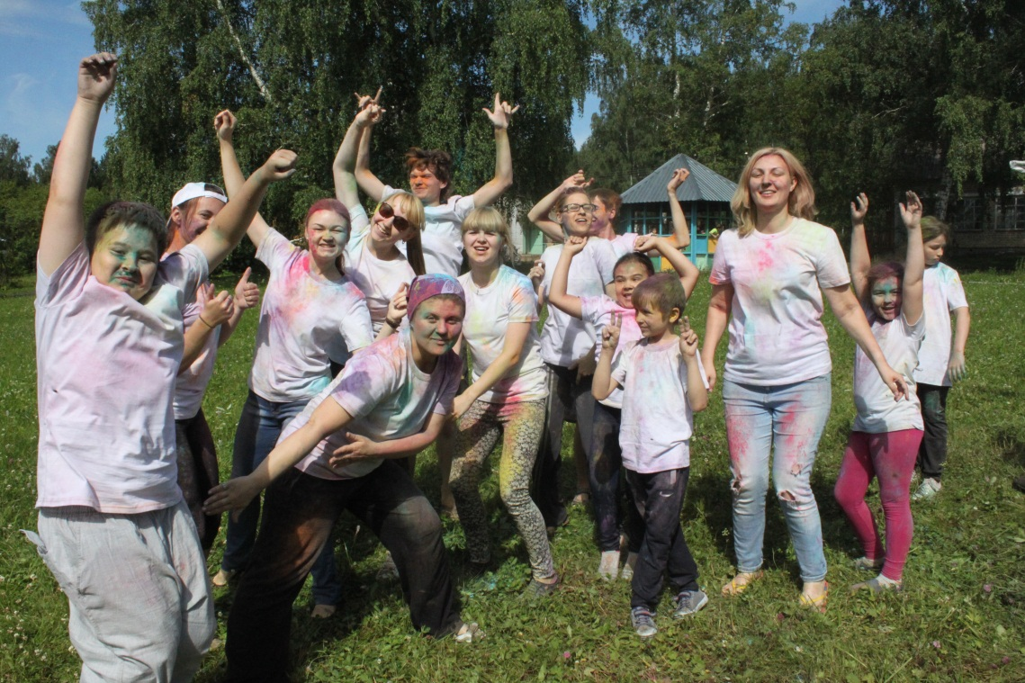

«Этот проект мы реализуем уже пятый год, - рассказывает председатель движения «Искорка» Евгения Майорова. – Первые сборы мы проводили на базах отдыха, практически в «диких» условиях. Потом нас поддержало Министерство социальных отношений Челябинской области и предоставило великолепную площадку в Кусе».
В России подобных лагерей не больше пяти. На Южном Урале он пока единственный и проходит в одну смену. Сюда приезжают ребятишки, которые смогли победить страшное заболевание. В этом году родители маленьких героев даже работают воспитателями.
«Конечно, одной смены не хватает, - продолжает Евгения. – В первую очередь это социализация. Дети много времени провели в стенах больниц, имели кучу ограничений. Теперь они заслужили эту возможность – жить без границ и получать удовольствие».
За 3 недели кураторы лагеря, используя уникальную реабилитационную технологию, в прямом смысле слова возвращают детей к нормальной жизни. Волонтеры и персонал лагеря прошли особую подготовку у международного эксперта по реабилитационным лагерям. Суть программы в развитии у детей безоценочного отношения к самому себе, а попросту говоря убрать страх того, что он не сможет чего-нибудь сделать, не станет лучшим или его достижения плохо оценят. У многих из них есть страх того, что плохое поведение, ошибки, нарушение правил и даже разбитые коленки и падение, вернет в их жизнь болезнь. Именно с этим, в первую очередь, и работают специалисты лагеря.

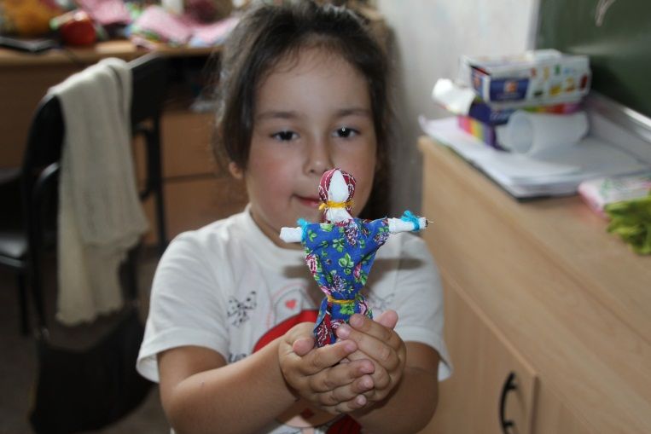
«Мы специально не проводим соревнований, веселых стартов, где результатом станет победа кого-то одного, - уточняет Евгения. – Они уже победители и получили такой приз, что больше уже, наверное, не бывает. Мы организуем мероприятия так, чтобы каждый ребенок был вовлечен в процесс, испытывал радость от игры, общения и творчества в атмосфере доверия и безопасности. Важно показать им, что у них есть личное пространство, что они могут быть уверены в себе и своем окружении. Создать им зону комфорта».
В завершение смены 2015 года прошел фестиваль красок Холи. Без правил и ограничений дети, вместе с воспитателями и вожатыми кидались красками друг в друга.
«Мне все понравилось, мастер-классы, мультики, краски Холи. Очень весело. Сначала было грустно, а потом появились друзья. Радость, которую никогда раньше не испытывал. Научился делать поделки, самолеты. Целый пакет подарков для близких», рассказал Салават. Мама Салавата – Расима говорит «Сын почти два года был в изоляции, сначала болел, потом его в школе боялись везде приглашать. По телефону из лагеря он говорил, «Мама, я оказывается, все могу, у меня все получается. Больше спасибо, что вы дали моему сыну такую возможность вновь вернуться к нормальной жизни».
В следующем году у «Искорки» не менее грандиозные планы.
«Хочется увеличить количество смен, потому что многим детям приходится отказывать из-за нехватки мест, - рассказывает Евгения. - Пока лагерь готов принимать не более 50 детей, а желающих в два раза больше. Хотим привлечь как можно больше волонтеров, и, конечно же, спонсоров для летнего отдыха наших детей. А самое главное, чем больше детей в нашем лагере, тем больше детей смогли победить рак. И это наше главное достижение».
